Witam Was serdecznie. Dzisiaj zapraszam was na spacer po łące!😀
1.Słuchanie wiersza T. Kubiaka „Małgosia”
„Poszła Małgosia na łąkę,
narwała kwiatków bukiecik.
Przyniosła te kwiatki do domu,
tak jak to robią dzieci.
Wstawiła kwiatki w wodę
nie mówiąc nic nikomu.
Zaraz się bardzo wesoło
zrobiło w całym domu.”
Uzbierajcie kolorowych kwiatów oraz kamyków, które wykorzystacie do wykonania poniższej pracy:
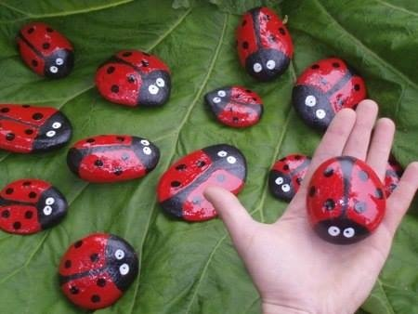

„Biedronki”- praca plastyczna. Dzieci malują kamienie farbami plakatowymi tworząc rodzinę biedronek.

2.Obejrzenie filmu dotyczącego łąki
https://www.youtube.com/watch?v=LKLf5EN1Ff4
rozmowa z dzieckiem na temat mieszkańców łąki
dla chętnych: wykonanie pracy plastycznej łąki (z filmu)

3.Zabawa ruchowa dźwiękonaśladowcza
Muzyka: https://www.youtube.com/watch?v=VL-IW-Xy0Jo
Dziecko przy muzyce spaceruje „po łące”(dywanie), na przerwę w muzyce rodzic zadaje zagadkę:
Tu na kwiatku w trzech kolorach, ktoś tam brzęczy do wieczora.
- Dziecko odgaduje, że pszczoła i naśladuje dźwięki, które wydaje: bzz – bzz, bzz – bzz, gdy dziecko ponownie usłyszy muzykę dalej spaceruje.
- Na przerwę w muzyce rodzic zadaje zagadkę:
Czasem przez dzień cały prawie, cicho siedzi w stawie.
- dziecko odgaduje, że żaba i naśladuje dźwięk mówiąc kum – kum, kum – kum, gdy usłyszą muzykę spacerują dalej.
- Na przerwę w muzyce rodzic zadaje zagadkę:
Ten skaczący po łące owadzik, swoim graniem nikomu nie wadzi,
Bo ma talent muzyka i miło słuchać, gdy w trawie gdzieś cyka.
- Dziecko odgaduje, że konik polny i mówi cyk – cyk, cyk – cyk
4.„Wiosenny wietrzyk” – dmuchanie piórka po wybranym przez rodzica torze mocniej i słabiej.
5. A teraz pora na małą gimnastykę w parach. Rodzic z dzieckiem:
a) wykonuje 5 przysiadów trzymając się za ręce,
b) podskakujemy w parze 5 razy,
c) wykonujemy 5 pajacyków,
d) wykonujemy 5 skłonów (najlepiej na wyprostowanych nogach i z prostymi plecami)
6.Kolorowanie wybranego obrazka
https://miastodzieci.pl/kolorowanki/pani-wiosna/
https://miastodzieci.pl/kolorowanki/krecik-i-kwiatki/
https://miastodzieci.pl/kolorowanki/na-lace/
7.A na koniec mała zagadka:
Cała zielona w barwne punkciki
a nad nią śpiew skowronka
Tam wyruszamy zbierać kwiatki
bo to jest właśnie ... (łąka)
Miłego dnia!
Joanna Wójtowicz

